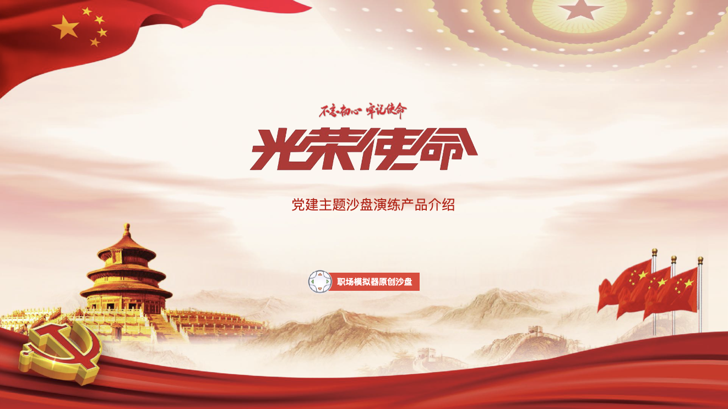
课程背景

延安精神：现代企业发展的精神灯塔。

职场模拟器版权课程
在当今的商业环境中，企业面临着激烈的竞争和快速变化的挑战。为了保持竞争力和可持续发展，企业不仅要依靠先进的技术和管理，更需要一种强大的精神力量作为支撑。
延安精神，作为中国共产党宝贵的精神财富，不仅在过去的革命岁月中发挥了重要作用，而且在现代企业发展中同样具有深远的价值和意义。
职场模拟器团队，以“4万知识青年奔赴延安”的时代现象为背景，设计了《光荣使命》沙盘，各参与学员组成各支小分队，从各主要城市接应去延安的知识青年。感受在当时的时代背景下，没有导航、没有交通工具，仅凭信念喊出了那句著名的口号：“打断骨头连着筋，扒了皮肉还有心。只要还有一口气，爬也要爬到延安城”的口号。青年知识分子在延安接受马克思主义的洗礼，有的奔赴抗日前线奋勇杀敌，有的以笔为枪，创作出无数鼓舞人心的文学艺术作品。他们心怀理想，为全民族抗战胜利建立了不朽功勋。
据统计，抗战时期来到延安的革命青年达4万多人，其中有初中以上学历的占71%。这些青年人大部分家境殷实，有着良好的教育背景，有些甚至是“大家闺秀”和“豪门公子”。——是什么原因促使这些革命青年们宁可放弃大城市中的优渥生活，不远千里来到西北的穷山沟里“吃糠咽菜”？1937年11月27日，毛泽东在给其表兄文运昌的信中写道，“我们这里仅有衣穿饭吃，上自总司令下至伙夫，待遇相同，因为我们的党专门为国家民族劳苦民众做事，牺牲个人私利，故人人平等……”或许，这段话多少可以成为解释“延安魔力”背后的密码。
延安精神在当今时代背景下，依然对企业有着“灯塔”一样的指导意义

课程概况
沙盘模拟培训特点
- 将沙盘模拟应用在培训领域，可以大大提升课程的体验感，让学员在体验中学习，成长。沙盘模拟课程通过对实际工作场景、市场竞争环境、问题分析与解决等过程的模拟，让参与学员对课程的主旨和内容有更深度的认识。
- 沙盘模拟课程是一种实战型培训，沙盘的设计逻辑源自实战场景的抽象化概括和总结。同时，沙盘模拟课程的数据和发展也来自于实际行业的研究报告和分析结果。
- 沙盘模拟课程最大限度的让学员将自己的思维、习惯、认知显现出来，通过沙盘的推演，每一轮都有及时的反馈，通过模拟的试错，让学员感受到自己的思维、习惯、认知不完善的地方，符合成年人的学习方式：10%来自于读到、20%来自于听到、70%来自于对错误的反思。
适合行业及适合对象
- 企业中高层管理者、央/国企党务工作者、公司骨干员工培训。

课程收益
通过沙盘推演，深入了解延安精神的核心内核，并用以做工作中的实践指导。
- 坚定正确的政治方向：坚持党的领导，坚守共产主义信仰，始终与党中央保持高度一致。
- 解放思想、实事求是：勇于探索，敢于创新，坚持一切从实际出发，理论联系实际。
- 全心全意为人民服务：始终把人民的利益放在首位，为人民谋幸福，为国家谋复兴。
- 自力更生、艰苦奋斗：依靠自己的力量，克服困难，勤俭节约，艰苦创业。
- 团结协作、互助友爱：加强团队协作，互相支持，共同进步。
实践路径：
- 对于现代企业而言，坚定的政治方向意味着明确企业的价值观和发展目标，确保企业在复杂的市场环境中不迷失方向。企业应始终坚持党的领导，积极响应国家政策，与国家战略保持一致，从而获得更广阔的发展空间。
- 在企业管理和创新中，解放思想、实事求是是推动企业不断前进的重要动力。企业需要鼓励员工敢于提出新想法，勇于尝试新方法，同时注重市场调研和数据分析，以客观事实为依据做出科学决策。
- 企业应以客户为中心，深入了解客户需求，提供高质量的产品和服务，满足甚至超越客户期望。通过履行社会责任，关注社会公益事业，企业可以树立良好的品牌形象，赢得消费者的信任和支持。
- 在资源有限的情况下，企业应发扬自力更生的精神，通过内部挖潜和创新来提升竞争力。艰苦奋斗不仅是企业创业初期的必备品质，也是企业在面临困境时的重要支撑。
- 企业内部应建立和谐的工作氛围，鼓励团队合作，提高整体执行力和创新能力。通过开展团队建设活动和员工培训，增强员工的归属感和凝聚力，共同为企业的发展贡献力量。

课程大纲
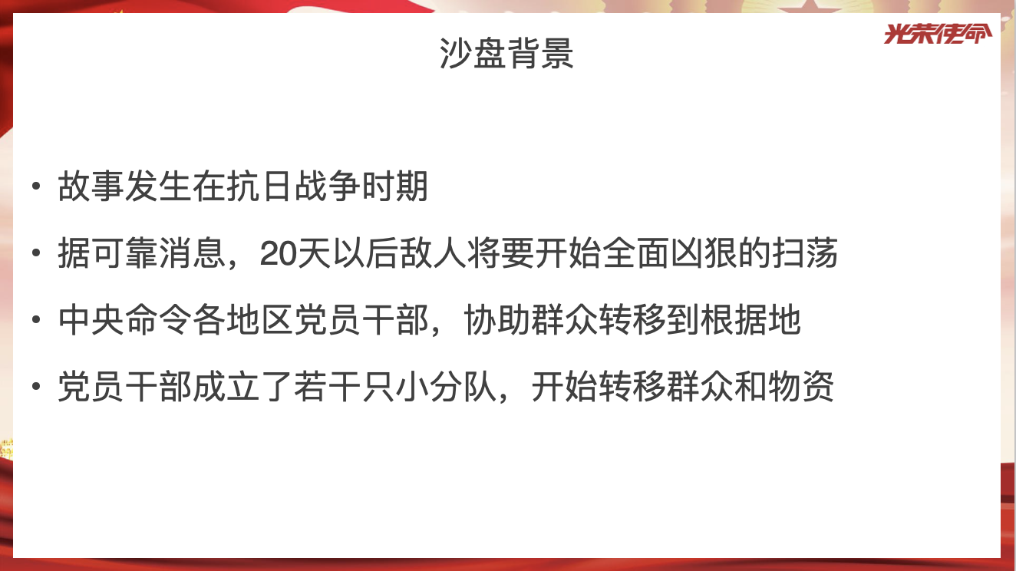
第一部分:课程导入

第二部分:沙盘推演
第一阶段：
- 讲解规则模拟推演
- 角色划分：知识官、行动官、后勤官等7个角色。
- 关键资源：粮食及物资。
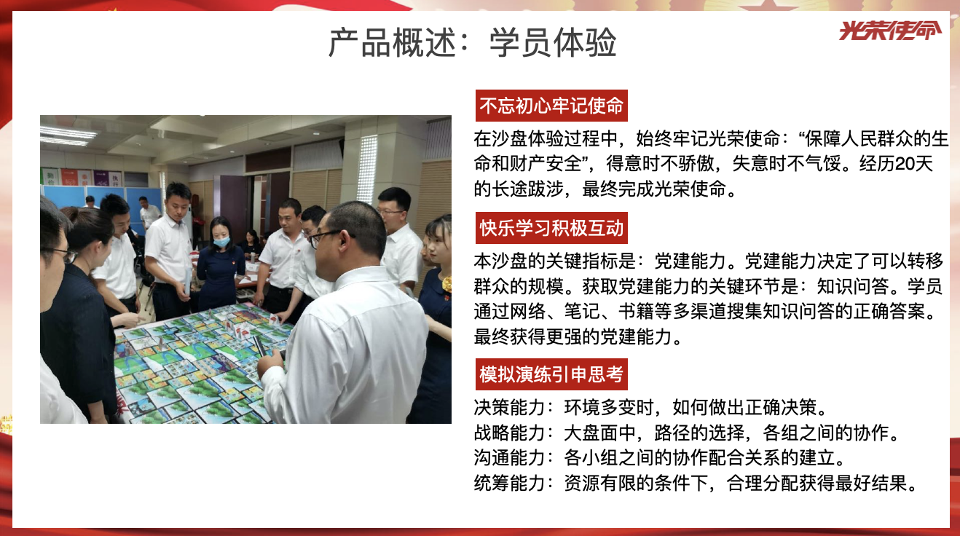
- 环境分析：敌军封锁、山水相隔等因素，都是转运群众和物资需要克服的难题。
第二阶段：
- 熟练掌握规则，顺畅推演。
- 组间内沟通渐渐顺畅，团队效率不断提升。
- 阶段目标的分解和达成。
第三阶段：
- 各组基本完成了组内的任务，开始返回延安。
- 根据小组完成的任务算积分。
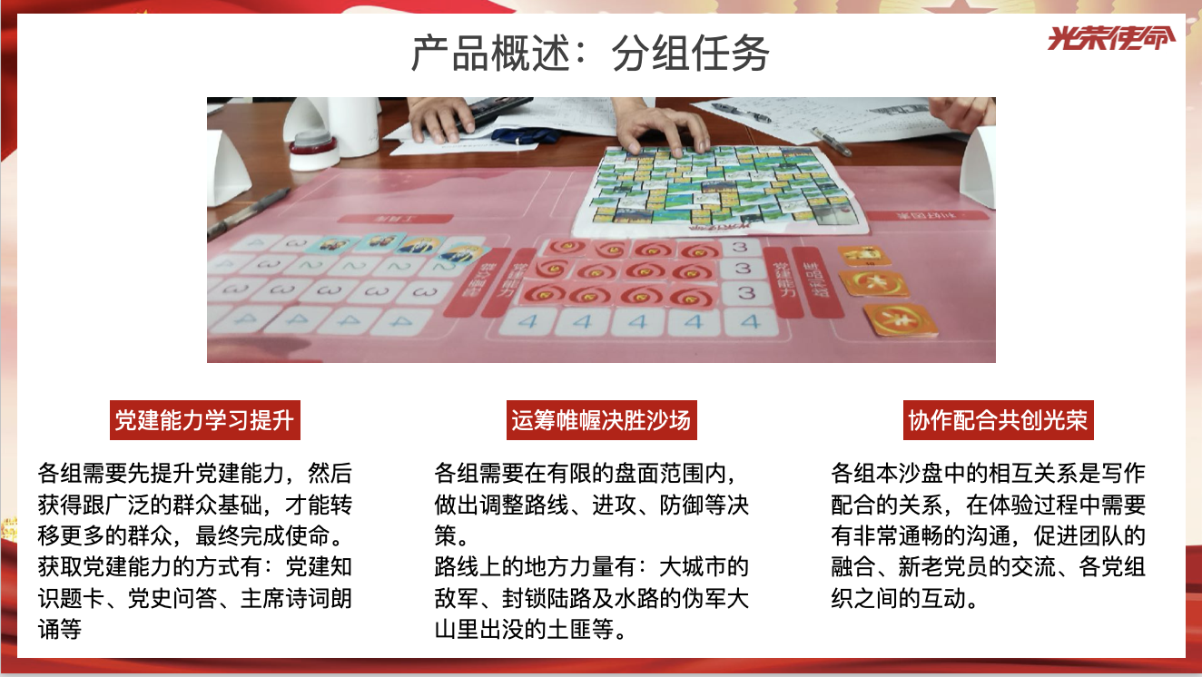
- 团队总结分享自己的得失。

第三部分:复盘反思
现象及反思：
- 沙盘盘面决策现象
- 通常大家会选择距离延安较近的城市出发，这非常不利于整体任务的完成。
- 大量的交付场次中，组与组之间很自然的被定义为竞争关系，忽略了合作造成任务无法完成。
- 多数小组将自己小组获得积分定义为目标，忽略了光荣使命的总目标。
- 一些小组在转运物资时，甚至为了自己本组的收益更高，过量的转运物资，造成大量损耗。
- 沙盘推演过程现象
- 小组内部不需要组长做过多的动员，就能做到全力以赴扮演好自己的角色，这样“无需扬鞭自奋蹄”的现象普遍存在。
- 小组讨论时虽然有争议，甚至是冲突，但是为了达成本组的目标，大家依然保持很高的效率，这样的场景有助于建立良好的沟通渠道。
- 小组决策时虽然压力很大，时间很短，但普遍能听取大家的意见，综合完成决策，降低风险。
- 现象复盘引申
- 拓展视野，提升认知，站在更高的纬度和视角看待自己目前的工作内容，建立“大局观”。
- 用多次、明确、清晰的重申使命和目标，打破部门的壁垒，建立企业内部的高效协作机制。
- “不忘初心，牢记使命”需要组织内部不断的加强学习，注重企业文化建设。
- 组织内部的高效沟通建立在共同的使命、愿景、价值观基础之上。
- 找到团队的驱动力，及时反馈，动员群众解决难题。
- 不惧冲突，拥抱变革。
- 具备充足的风险意识。

